ОТЧЕТ О РАБОТЕ
Первичной организации профсоюза работников народного образования
и науки РФ Читинского политехнического колледжа

В настоящее время в Первичной организации профсоюза работников народного образования и науки РФ Читинского политехнического колледжа состоит 53 человека. Это на 19 человек больше по сравнению с данными прошлого года.
С преподавателями и работниками колледжа проводится большая разъяснительная работа о значимости профсоюза в жизни каждого. С этой целью на первом этаже регулярно обновляется стенд «Профсоюзный уголок».

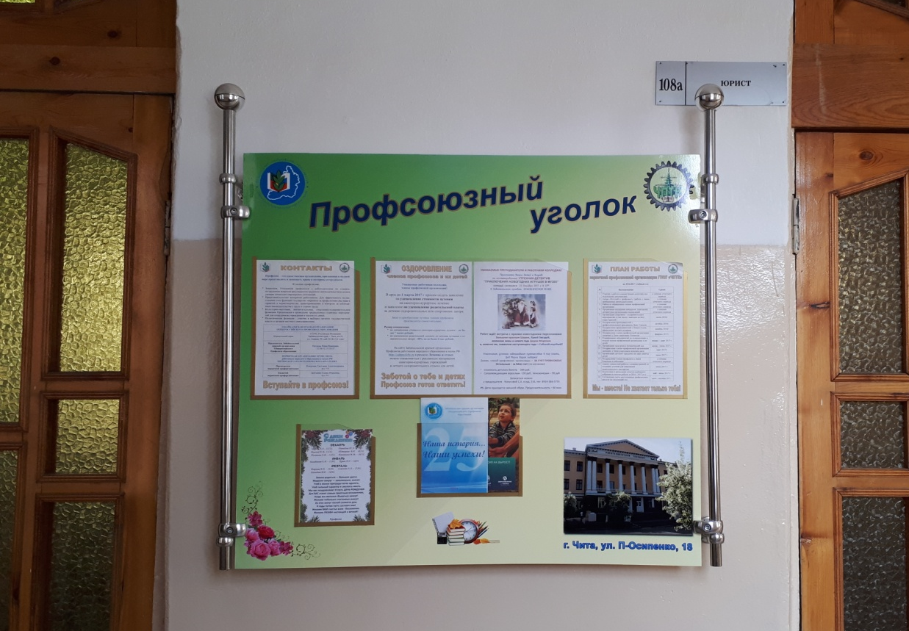

Кроме того часть информации дублируется на сайте колледжа
http://chptk.ru/index/profsouz/0-147

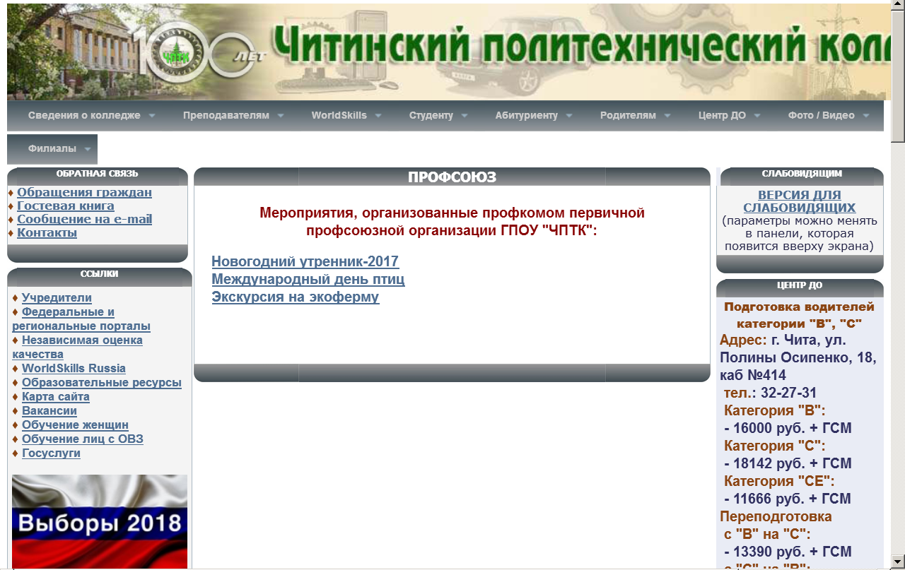
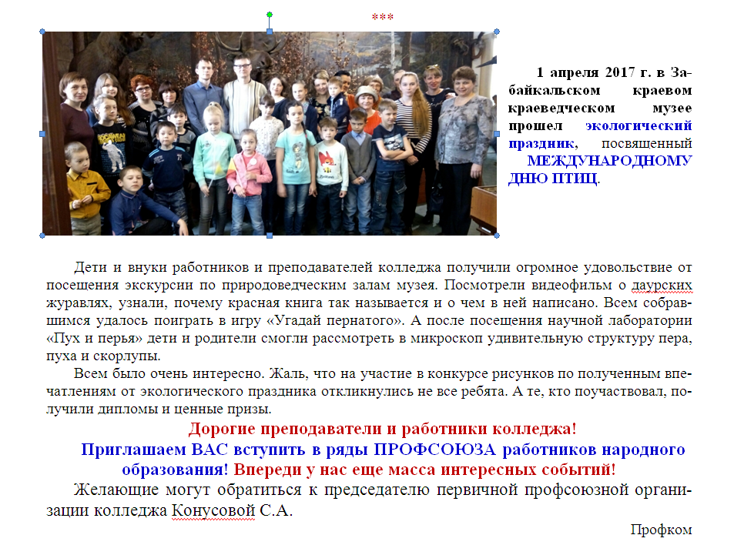
и в колледжной газете «Учебно-методический вестник».

Целью своей работы профком поставил задачу «Сплочение», предполагая сплочение коллектива и внутрисемейных взаимоотношений.
В связи с чем, большинство мероприятий предполагает участие, как самих членов первичной профсоюзной организации, так и членов их семей. В 2017 году это такие мероприятия как:
- посещение Забайкальского краевого краеведческого музея и участие в экологическом празднике, посвященном Международному дню птиц;
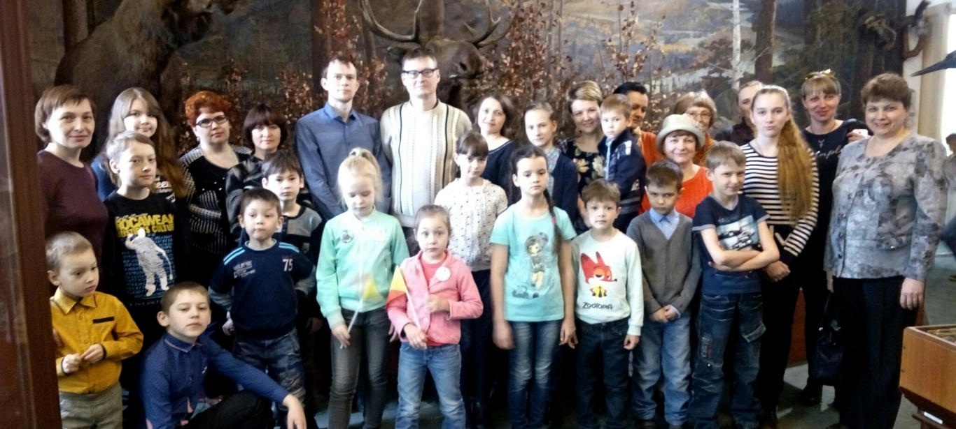

- выезд на экоферму «Страус Забайкалья;
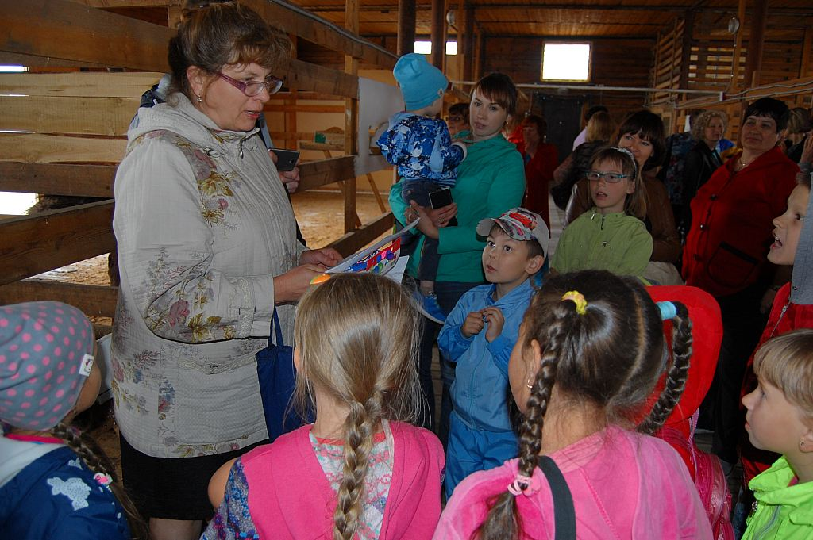
- участие в интеллектуально-познавательном детективе "Приключения новогодних игрушек в музее", который так же проходил в Забайкальском краевом краеведческом музее имени А.К. Кузнецова.

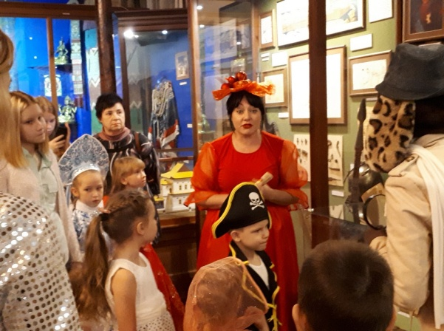
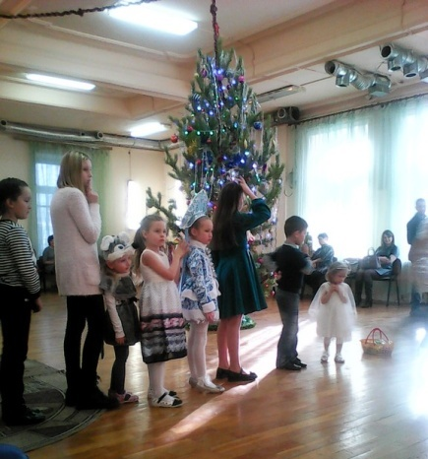

По решению Отчетно-выборного профсоюзного собрания от «1» июня 2017 г, с сентября стали поздравлять детей, поступивших и оканчивающих среднюю школу. Так, в сентябре 2017 года поздравили 6 первоклассников.
Не оставили незамеченным появление на свет новых россиян. В 2017 году материальную помощь и подарки вручили родителям или бабушкам 8 младенцев. Радостно, что в двух семьях рождены двойняшки!
Дипломы и ценные призы получили ребята (5-13 лет), принявшие участие в конкурсе рисунков, посвященном Международному дню птиц.
Посещение экофермы «Страус Забайкалья» также запомнится всем ребятам от мала до велика, получившим подарки за ответы на загадки, соответствующей тематики.
Не забывает профком и о членах профсоюзной организации: поздравляем с Днем Рождения и Юбилеями, предлагаем посещение Забайкальской Краевой Филармонии, ходатайствуем перед администрацией колледжа и Крайкомом профсоюза о поощрении работников колледжа (к 100-летию колледжа).
За 2017 год членам профсоюзной организации выделялась материальная помощь по разным поводам:
- Мешковой В.Б., члену профсоюзной организации, на удешевление родительской платы за путевку в детский оздоровительный лагерь «Энергетик», за внучку Кузнецову Илону Александровну (30.07.2008гр).
- Табуковой Г.В., члену профсоюзной организации, в связи с предстоящим ремонтом печи к новому отопительному сезону.
- Конусовой С.А., члену профсоюзной организации, в связи с кончиной матери.
- Кизиловой Г.А., члену профсоюзной организации, в связи со смертью мужа.

За отчетный период члены профкома участвовали в работе администрации колледжа над отдельными документами, подготовленными специалистом по охране труда и его уполномоченным; руководителем учебной практики механического отделения. Были рассмотрены и подписаны:
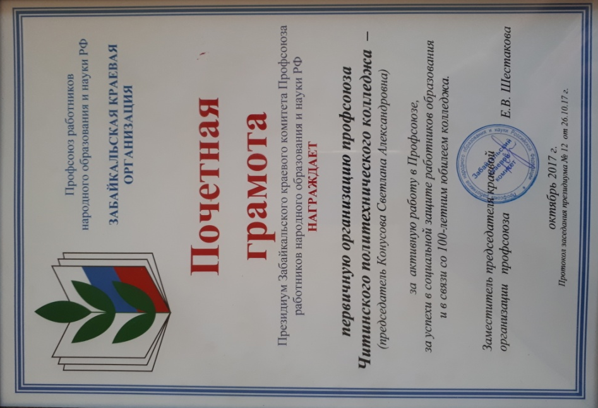
- Инструкции вводного и первичного инструктажа по охране труда при проведении учебной практики студентов Механического отделения.
- Утверждение инструкций по охране труда и пожарной безопасности в образовательном учреждении и в помещениях общежитий №1, 2 и комнат повышенной комфортности.
- Утверждение инструкций по охране труда для мастерских, для АХЧ, для инженера-строителя.
- Утверждение инструкций для зам директора по воспитательной работе

Председатель
первичной профорганизации: /Конусова С.А./

Кому: e-mail: obkom.chita@mail.ru

